[惊爆！名牌大学教授、博士竟用翻译式抄袭，终遭严惩大快人心](https://mp.weixin.qq.com/s?__biz=MzIxMDEwNDU1OA==&mid=2647882349&idx=3&sn=0d0d0c5015ecbb1d469a7ef2c8145b85&chksm=8e19e0ac07b759c3a310fe3c77c0719eb19bd7fa0f80c3e4e57037f923d855667a34685a89a9&scene=126&sessionid=1743611556)

[Pubpeer](javascript:void(0);)2025-03-24 22:05:38新加坡

 **提示**：**欢迎点击上方「Pubpeer」↑关注我们！**

编者按

**最新、最快、最真实的科研匿名评价论文报道；关注高校院所科研生态，欢迎提供新闻线索。联系邮箱：Pubpeer@qq.com**



近日，学术界的一系列抄袭事件引发公众广泛关注。2025 年 3 月初，小红书用户 “绿洲” 爆料，西安交通大学副教授王某某在南京大学攻读博士学位期间，于 2016 年在《世界哲学》发表的论文存在全文抄袭行为，除第一句外，均翻译自东欧学者克里斯蒂安?乔坎 2015 年的英文论文。3 月 14 日，**西安交通大学经调查后发布通报，证实该情况属实，并解除了与王某某的聘用关系。**

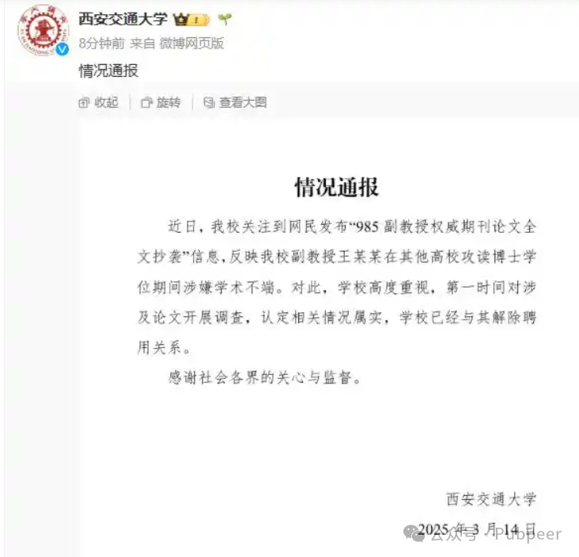

在这之前，2024 年 9 月 10 日，微信公众号 “绝版好书” 曾检举辽宁大学副教授崔杰翻译的《莎士比亚悲剧选集》涉嫌抄袭著名翻译家朱生豪的旧译，仅对部分用词和人名进行了修改。**广西师范大学出版社随即表态，该书翻译质量低下且涉嫌抄袭，已将其下架，并对已售出的书籍进行收回销毁。崔杰曾获得多项荣誉。**2022 年 7 月，有网友发文指出，八年前苏州大学学生邵某的博士论文《清末留日学生与日本社会》抄袭日本学者酒井顺一郎的著作，只是调整了部分顺序。**12 月 29 日，苏州大学回应，认定邵某存在学术不端行为，撤销其博士学位并注销证书。**追溯到 2002 年 1 月 10 日，上海《社会科学报》发表文章揭发北京大学教授、博导王铭铭 1998 年出版的专著《想象的异邦》约 10 万字内容与美国人类学家哈维兰的《当代人类学》（中译本）一致。1 月 14 日，北京大学宣布撤销王铭铭所有学术职务并将其开除，然而王铭铭不久后便被其他大学聘用继续担任博导、教授。他有着伦敦大学博士学历，并在多所高校进行过博士后研究，在人类学研究领域有一定专长。这些学术抄袭事件的频繁出现，反映出学术诚信建设亟待加强，各高校也需持续加大对学术不端行为的整治力度 。

来源：公众号pubpeer原创，文章涉及作者姓名都为音译名字；转载贴子请注明出处，若没注明pubpeer公众号出处，构成侵权。





声明：转载此文是出于传递更多信息之目的。若有来源标注错误或侵犯了您的合法权益，请作者持权属证明与本网联系，我们将及时更正、删除，谢谢

**Pubpeer，专注科研工作者。关注请长按上方二维码。投稿、合作、转载授权事宜请联系本号，回复2025，微信ID：BikElisabeth  或邮箱：Pubpeer@qq.com**